

**Саран қаласы мен Ақтас кенті бойынша жайылым айналымдарының схемасын бекіту туралы**

Қарағанды облысы Саран қаласының әкімдігінің 2023 жылғы 14 желтоқсандағы № 81/10 қаулысы

      Қазақстан Республикасының "Жайылымдар туралы" Заңына сәйкес, Қазақстан Республикасының "Қазақстан Республикасындағы жергілікті мемлекеттік басқару және өзін-өзі басқару туралы" Заңының 31, 37-баптарын басшылыққа ала отырып, Саран қаласы мен Ақтас кенті аумағында жайылымдарды тиімді пайдалану және мал шаруашылығының өнімділігін арттыру мақсатында Саран қаласының әкімдігі ҚАУЛЫ ЕТЕДІ:

      1. Саран қаласының жерлерін геоботаникалық зерттеу негізінде жайылым айналымдарының схемасы осы қаулының қосымшасына сәйкес бекітілсін.

      2. "Саран қаласы мен Ақтас кенті бойынша жайылым айналымдарының схемасын бекіту туралы" Саран қаласы әкімдігінің 2017 жылғы 28 желтоқсандағы № 50/02 қаулысының күші жойылды деп танылсын, Қарағанды облысының Әділет департаментінде 2017 жылғы 29 желтоқсанда № 4519 болып тіркелген.

      3. Осы қаулының орындалуын бақылау Саран қаласы әкімінің орынбасары Максат Сейполлаевич Кайрешовке жүктелсін.

      4. Қаулы алғашқы ресми жарияланған күнінен кейін күнтізбелік он күн өткен соң қолданысқа енгізіледі.

|  |  |
| --- | --- |
| *Саран қаласының әкімі* | *Е. Баулыков* |

|  |  |
| --- | --- |
|  | Саран қаласы әкімдігінің 2023 жылғы 14 желтоқсан № 81/10 қаулысына қосымша |

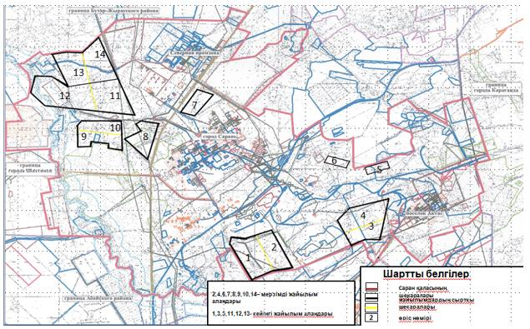

© 2012. Қазақстан Республикасы Әділет министрлігінің «Қазақстан Республикасының Заңнама және құқықтық ақпарат институты» ШЖҚ РМК